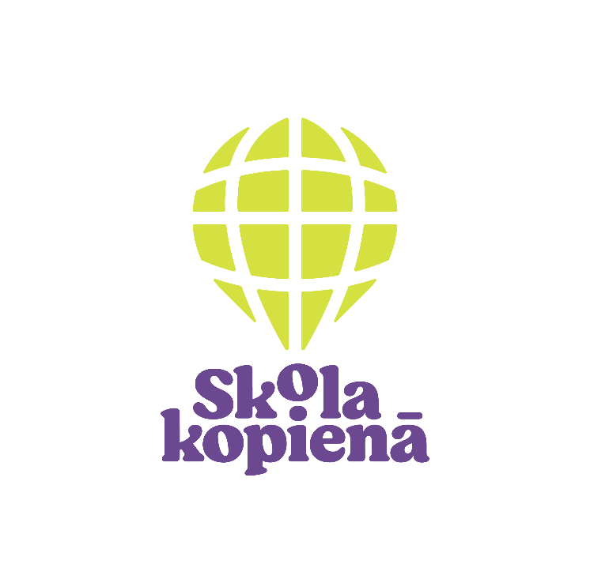
4.2.3.1. pasākuma "Integrēta "Skola – kopiena" ietvaros tiks īstenots izglītības nozares projekts "Skola – kopienā", kura plānotais iznākums t. sk. ir izglītojamo sociālā iekļaušana, viņu labbūtības veicināšana izglītības vidē un iekļaujošas izglītības attīstīšana.

Projekta mērķis

Attīstīt integrētu skolas – kopienas jeb pašvaldības izglītības ekosistēmas pieeju, veicinot starpinstitūciju sadarbību un izglītojamā vecāku (personu, kas realizē aizgādību) iesaisti izglītības procesā, lai nodrošinātu koordinētu rīcību sociālās atstumtības un priekšlaicīgas mācību pārtraukšanas riska samazināšanai izglītojamiem un sekmētu vispārējās pamatizglītības un vidējās izglītības satura apguvi.

Projekta īstenošanas ilgums
2025. gada janvāris, īstenošanas beigu termiņš 2029. gada augusts.

Projekta mērķa grupas
- pašvaldību, valsts un valsts augstskolu dibināto vispārējās izglītības iestāžu izglītojamie no 1. līdz 12. klasei, to profesionālās izglītības iestāžu izglītojamie no 1. līdz 9. klasei, kuras īsteno vispārējās pamatizglītības programmas;
- pašvaldību, valsts un valsts augstskolu dibināto profesionālās izglītības iestāžu un profesionālās izglītības programmas īstenojošo vispārējās izglītības iestāžu izglītojamie no 1. līdz 4. kursam. Mērķa grupas izglītojamie vispārējās izglītības un profesionālās izglītības programmas apgūst klātienes formā. Mērķa grupā neietilpst profesionālās ievirzes, profesionālās pilnveides, profesionālās tālākizglītības un profesionālās augstākās izglītības programmu izglītojamie.

Projekta darbības
- Atbalsts starpresoru sadarbības stiprināšanai;
- Grupu supervīziju īstenošana pedagogiem, atbalsta personālam;
- Individualizēta atbalsta sniegšana izglītojamajiem;
- Mentoru mācību programmas izstrāde un īstenošana;
- Iniciatīvu projektu un partnerības projektu īstenošana;
- Interaktīvā rīka attīstīšana;
- Mērķsadarbības un izglītojošu pasākumu īstenošana;
- Komunikācijas un vizuālās identitātes prasību nodrošināšanas pasākumi;
- Projekta vadība un īstenošana.
